Magyar Falu Program – Tanyagondnoki gépjármű beszerzése
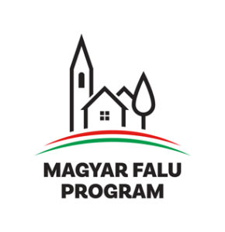

A Magyar Falu Program által kihirdetett „Falu- és tanyagondnoki szolgálat támogatása” című alprogram pályázati kiírása egyebek mellett lehetőséget biztosított a falu- és tanyagondnoki szolgálatok régi gépjárműveinek cseréjére - új gépjármű beszerzéséhez és üzembe helyezéséhez. A Homokháti Kistérség Többcélú Társulása pályázatot nyújtott be 2019 szeptemberében, majd decemberben értesítést küldtek a pozitív támogatói döntésről. A támogatásból a Homokháti Kistérség Többcélú Társulása fenntartásában működő Homokháti Szociális Központ Zákányszéki Tagintézménye keretében működő Tanyagondnoki szolgálat 3. körzetében feladatot ellátó Lada Niva gépjármű cseréje valósult meg. A támogatás összege 14.999.860,- Ft, melyből beszerzésre került 2020. július 29-én egy Mercedes Benz Vito Tourer típusú, 9 személyes, akadálymentesített kisbusz, és a pályázati előírásnak megfelelve a gépjármű fóliázása, emblémázása.
Zákányszék község kiterjedt tanyavilággal rendelkezik, ahol éppúgy élnek egyedül élő, idős emberek, mint óvodás, iskolás korú gyermekeket nevelő szülők, családok. A 9 személyes gépjármű beszerzésével ezen embereknek és családoknak is tudunk segíteni a gyermekek oktatási és nevelési intézménybe történő eljuttatásában és hazaszállításában, továbbá azoknak az idős embereknek a szállításában, ügyeik intézésében, akik hozzátartozóikra egyéb okok miatt nem számíthatnak, és/vagy mozgásukban erősen korlátozottak, így csak kerekesszékkel történhet a szállításuk.
A kisbusz üzemeltetésével költséghatékonyabban működik a szolgálat, az egyszerre több ember szállításának és várhatóan a szerelési költségek csökkenésének köszönhetően. A kisbusz beszerzésével településünk három tanyagondnoki körzete olyan járművekkel rendelkezik, amelyek kivétel nélkül biztonságos, megfelelő műszaki állapotú autókkal látják el a mindennapi feladatokat.

